Физкультминутки для дошкольников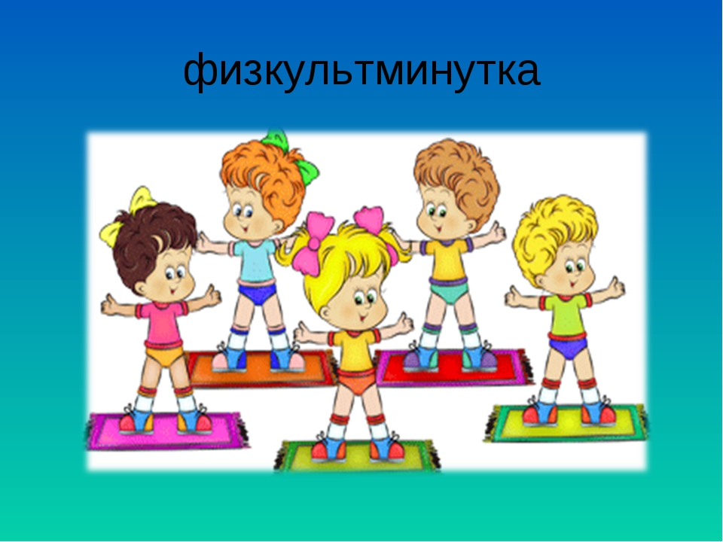

Физкультминутка. Аист
(Спина прямая, руки на поясе. Дети плавно и медленно поднимают то правую, то левую ногу, согнутую в колене, и также плавно опускают. Следить за спиной.)
— Аист, аист длинноногий,
Покажи домой дорогу. (Аист отвечает.)
— Топай правою ногою,
Топай левою ногою,
Снова — правою ногою,
Снова — левою ногою.
После — правою ногою,
После — левою ногою.
И тогда придешь домой.
А над морем — мы с тобою!
Над волнами чайки кружат,
Полетим за ними дружно.
Брызги пены, шум прибоя,
А над морем — мы с тобою! ( машут руками, словно крыльями.)
Мы теперь плывём по морю
И резвимся на просторе.
Веселее загребай
И дельфинов догоняй. делают плавательные движения руками.)
А сейчас мы с вами, дети
А сейчас мы с вами, дети,
Улетаем на ракете.
На носки поднимись,
А потом руки вниз.
Раз, два, три, четыре —
Вот летит ракета ввысь! (1—2 — стойка на носках, руки вверх, ладони образуют «купол ракеты»; 3—4 — основная стойка.)
А теперь на месте шаг
А теперь на месте шаг.
Выше ноги! Стой, раз, два! (Ходьба на месте.)
Плечи выше поднимаем,
А потом их опускаем. (Поднимать и опускать плечи.)
Руки перед грудью ставим
И рывки мы выполняем. (Руки перед грудью, рывки руками.)
Десять раз подпрыгнуть нужно,
Скачем выше, скачем дружно! (Прыжки на месте.)
Мы колени поднимаем —
Шаг на месте выполняем. (Ходьба на месте.)
От души мы потянулись, (Потягивания — руки вверх и в стороны.)
И на место вновь вернулись. (Дети садятся.)
Физкультминутка. А часы идут, идут
Тик-так, тик-так,
В доме кто умеет так?
Это маятник в часах,
Отбивает каждый такт (Наклоны влево-вправо.)
А в часах сидит кукушка,
У неё своя избушка. (ребенок садятся в глубокий присед.)
Прокукует птичка время,
Снова спрячется за дверью, (Приседания.)
Стрелки движутся по кругу.
Не касаются друг друга. (Вращение туловищем вправо.)
Повернёмся мы с тобой
Против стрелки часовой. (Вращение туловищем влево.)
А часы идут, идут, (Ходьба на месте.)
Иногда вдруг отстают. (Замедление темпа ходьбы.)
А бывает, что спешат,
Словно убежать хотят! (Бег на месте.)
Если их не заведут,
То они совсем встают. (Дети останавливаются.)
Бегут, бегут со двора
Бегут, бегут со двора (Шагаем на месте.)
Гулять, гулять в луга: (Прыжки на месте.)
Курка-гарабурка-каки-таки, (Хлопаем в ладоши.)
Утка-поплавутка-бряки-кряки, (Топаем ногами.)
Гусь-водомусь-гаги-ваги, (Приседаем.)
Индюк-хрипиндюк-шулты-булды, (Хлопаем в ладоши.)
Свинка-топ стоспинка-чахи-ряхи, (Топаем ногами.)
Коза-дерибоза-мехе-беке, (Приседаем.)
Баран-крутороган-чики-брыки, (Хлопаем в ладоши.)
Корова-комол а-тпруки-муки, (Топаем ногами.)
Конь-брыконь-иги-виги. (Шагаем на месте.)
Физкультминутка. Белки
Белки прыгают по веткам.
Прыг да скок, прыг да скок!
Забираются нередко
Высоко, высоко! (Прыжки на месте.)
Физкультминутка. Будем прыгать и скакать!
Раз, два, три, четыре, пять!
Будем прыгать и скакать! (Прыжки на месте.)
Наклонился правый бок. (Наклоны туловища влево-вправо.)
Раз, два, три.
Наклонился левый бок.
Раз, два, три.
А сейчас поднимем ручки (Руки вверх.)
И дотянемся до тучки.
Сядем на дорожку, (Присели на пол.)
Разомнем мы ножки.
Согнем правую ножку, (Сгибаем ноги в колене.)
Раз, два, три!
Согнем левую ножку,
Раз, два, три.
Ноги высоко подняли (Подняли ноги вверх.)
И немного подержали.
Головою покачали (Движения головой.)
И все дружно вместе встали. (Встали.)

